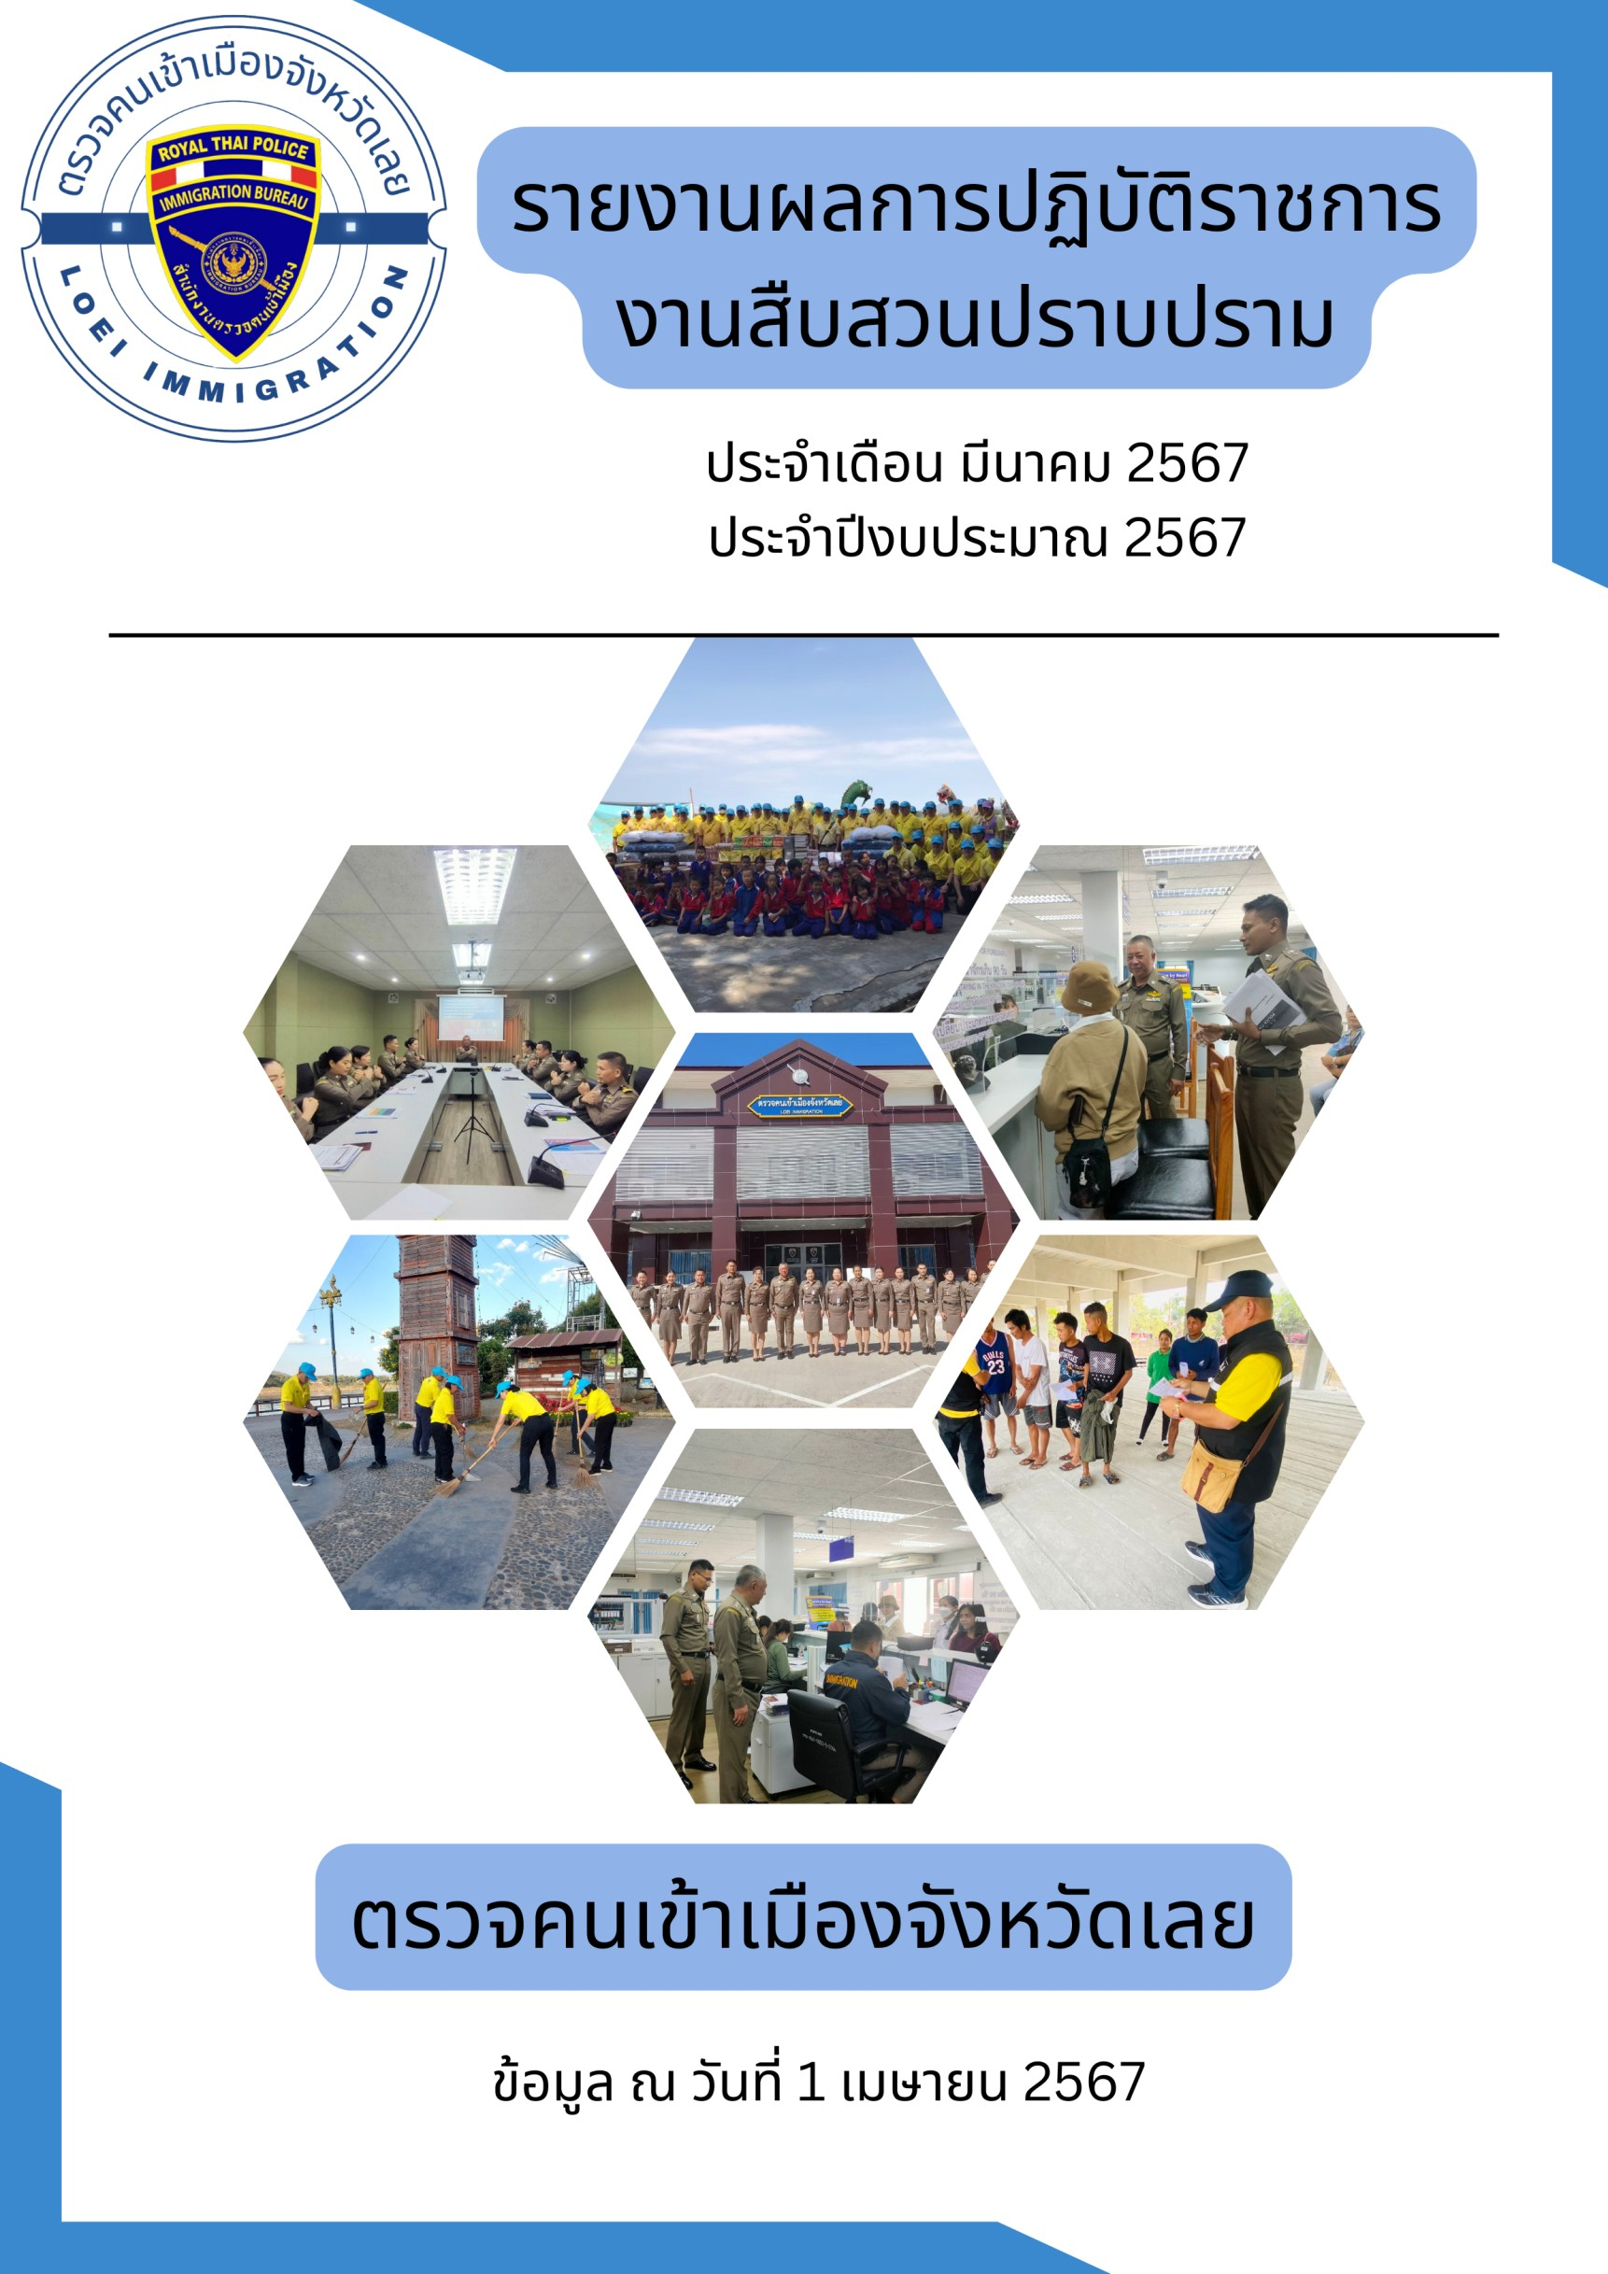

รายงานผลการปฏิบัติงานสืบสวนปราบปราม ประจำเดือน มีนาคม 2567
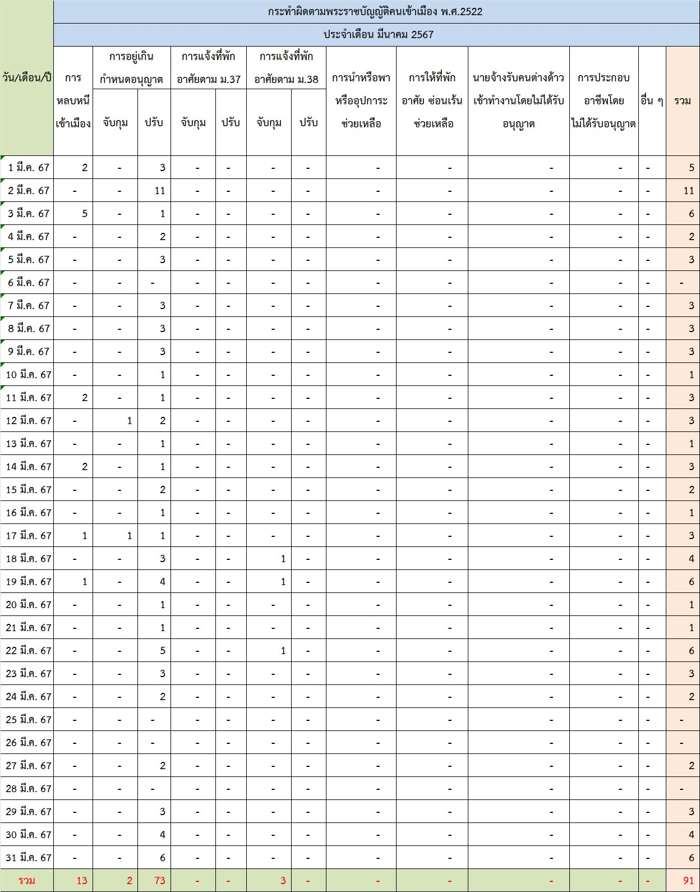
ผลการจับกุมและเปรียบเทียบปรับตาม พ.ร.บ.คนเข้าเมือง พ.ศ.2522

รายงานผลการปฏิบัติงานสืบสวนปราบปราม ประจำเดือน มีนาคม 2567

แสดงสถิติการดำเนินการตาม พ.ร.บ.คนเข้าเมือง พ.ศ.2522 เดือนมีนาคม 2567

รายงานผลการปฏิบัติงานสืบสวนปราบปราม ประจำเดือน มีนาคม 2567

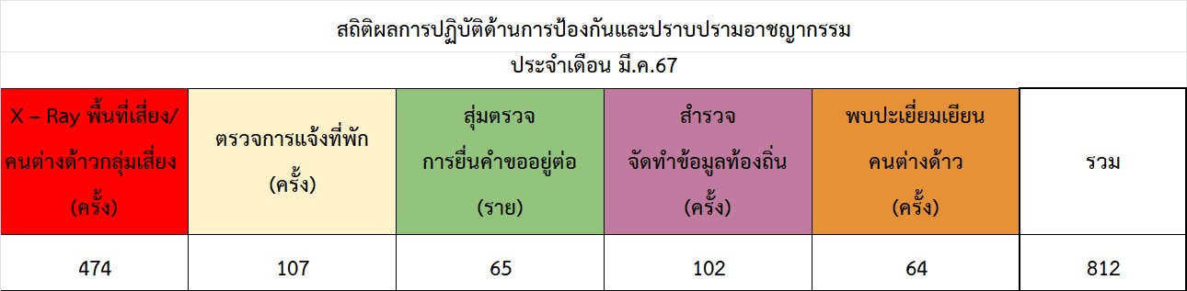
ผลการปฏิบัติหน้าที่ในด้านการป้องกันและปราบปรามอาชญากรรม

สถิติด้านการป้องกันปราบปรามอาชญากรรม มีนาคม 2567

รายงานผลการปฏิบัติงานสืบสวนปราบปราม ประจำเดือน มีนาคม 2567

ผลการรายงานข่าวที่ปรากฎในหนังสือพิมพ์ โทรทัศน์ และสื่อสังคมออนไลน์ต่างๆ
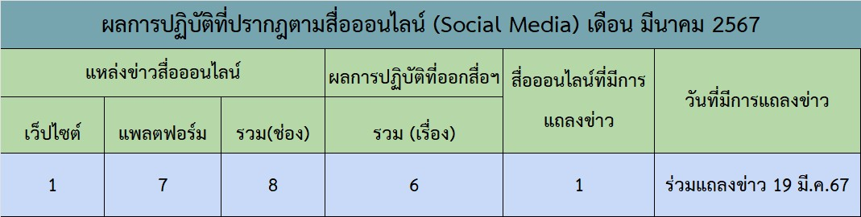

ภาพถ่ายผลการปฏิบัติประจำเดือน มีนาคม 2567
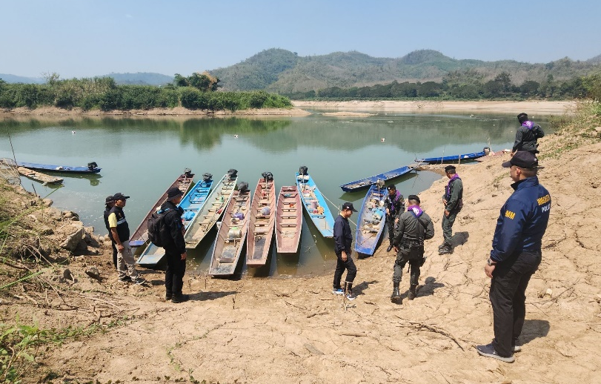

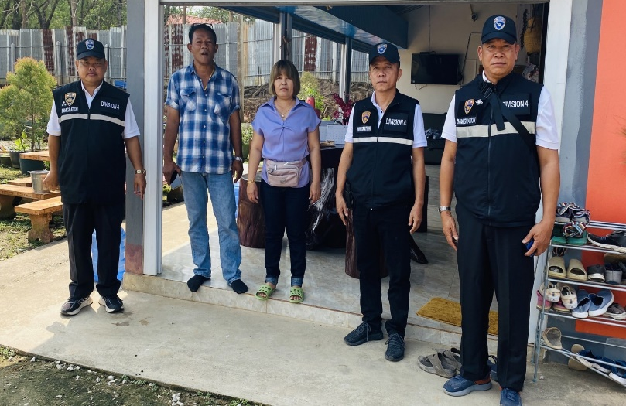
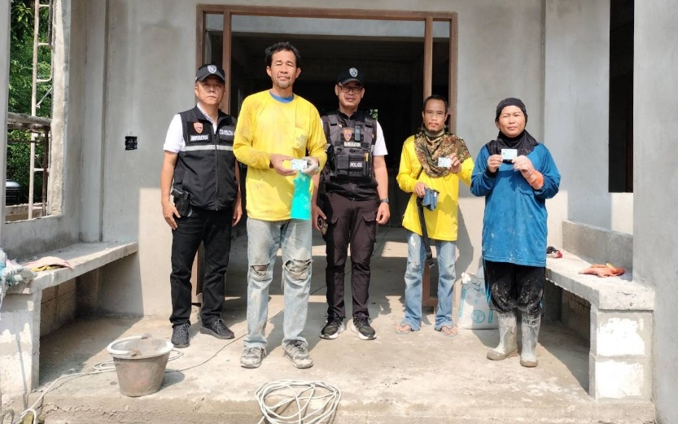

รายงานผลการปฏิบัติงานสืบสวนปราบปราม ประจำเดือน มีนาคม 2567

วันพฤหัสบดีที่ 7 มีนาคม 2567 เจ้าหน้าที่ชุดสืบสวนปราบปราม ตม.จว.เลย บูรณาการกำลังร่วมกับหน่วยงานความมั่นคงในพื้นที่ ออกตรวจสถานประกอบการในพื้นที่ อ.ผาขาว และ อ.หนองหิน จ.เลย เพื่อป้องกันปัญหา
การค้ามนุษย์ด้านแรงงานในสถานประกอบการ กลุ่มเสี่ยงต่อการบังคับใช้แรงงานหรือบริการ และการค้ามนุษย์
ด้านแรงงาน ประจำเดือน มีนาคม 2567 โดยสุ่มตรวจสถานประกอบการจำนวน 6 แห่ง แรงงานรวมจำนวน 2 ราย เป็นแรงงานต่างด้าวทั้งหมด รายละเอียดดังนี้
1. ร้านนิวมิวสิค สถานประกอบการร้านคาราโอเกะ ที่ตั้ง หมู่ 13 ต.โนนปอแดง อ.ผาขาว จ.เลย ไม่พบแรงงานต่างด้าวทำงาน
2. ร้านบ้านเพื่อนคาราโอเกะ สถานประกอบการร้านคาราโอเกะ ที่ตั้ง หมู่ 4 ต.โนนปอแดง อ.ผาขาว จ.เลย
ไม่พบแรงงานต่างด้าวทำงาน
3. ร้านครัวมีแฮง สถานประกอบการร้านอาหาร ที่ตั้ง เลขที่ 351 หมู่ 1 ต.หนองหิน อ.หนองหิน จ.เลย
ไม่พบแรงงานต่างด้าวทำงาน
4. ร้านน้องนุชคาราโอเกะ สถานประกอบการร้านคาราโอเกะ ที่ตั้ง เลขที่ 174 หมู่ 4 ต.หนองหิน
อ.หนองหิน จ.เลย พบแรงงานต่างด้าวสัญชาติลาวจำนวน 2 ราย มีใบอนุญาตทำงานถูกต้อง
5. ร้านน้องพรคาราโอเกะ สถานประกอบการร้านคาราโอเกะ ที่ตั้ง เลขที่ 174/3 หมู่ 4 ต.หนองหิน
อ.หนองหิน จ.เลย ไม่พบแรงงานต่างด้าวทำงาน
6. ร้านรักเลยคาราโอเกะ สถานประกอบการร้านคาราโอเกะ ที่ตั้ง เลขที่ 175 หมู่ 4 ต.หนองหิน
อ.หนองหิน จ.เลย ไม่พบแรงงานต่างด้าวทำงาน
ผลการตรวจ ไม่พบการใช้แรงงานผิดกฎหมาย แรงงานบังคับ แรงงานเด็ก การกระทำผิดที่เข้าข่ายการค้ามนุษย์ด้านแรงงาน และการกระทำผิดอื่นแต่อย่างใด

รายงานผลการปฏิบัติงานสืบสวนปราบปราม ประจำเดือน มีนาคม 2567

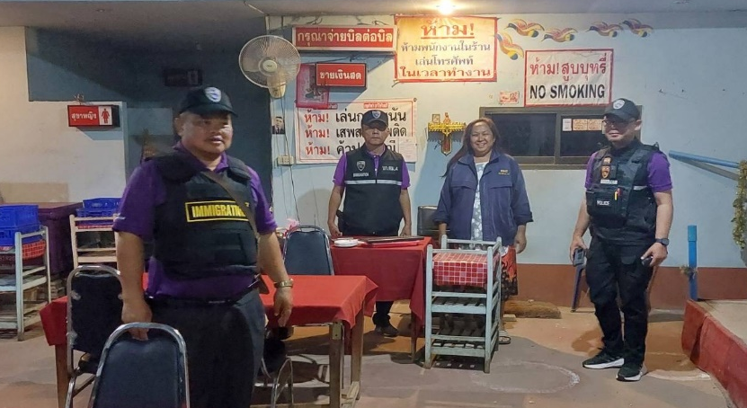
ภาพผลการปฏิบัติตรวจบูรณาการป้องกันปัญหาการค้ามนุษย์ด้านแรงงาน

